# РОССИЙСКИЙ УНИВЕРСИТЕТ ДРУЖБЫ НАРОДОВ

**Факультет физико-математических и естественных наук Кафедра прикладной информатики и теории вероятностей**

# ОТЧЕТ

**ПО ЛАБОРАТОРНОЙ РАБОТЕ № 3**

*дисциплина:* ***Архитектура компьютеров и операционных систем***

Студент: Видмаер Егор

Группа: НБИбд-01-23

Содержание

1 Цель работы 1

2 Задание 1

3 Теоретическое введение 1

4 Выполнение лабораторной работы 2

4.1 Установление необходимого ПО 2

4.1.1 Установка TexLive 2

4.1.2 Установка pandoc и pandoc-crossref 2

4.2 Заполнение отчета по выполнению лабораторной работы №4 с помощью языка разметки Markdown 4

4.3 Задание для самостоятельной работы 8

5 Выводы 10

6 Список литературы 10

# ЦЕЛЬ РАБОТЫ

Целью данной лабораторной работы является освоение процедуры оформления отчетов с помощью легковесного языка разметки Markdown.

# Задание

1. Установка необходимого ПО
2. Заполнение отчета по выполнению лабораторной работы №3 с помощью языка разметки Markdown
3. Задание для самостоятельной работы

**ТЕОРЕТИЧЕСКОЕ ВВЕДЕНИЕ**

# 

Markdown - легковесный язык разметки, созданный с целью обозначения форматирования в простом тексте, с максимальным сохранением его читаемости человеком, и пригодный для машинного преобразования в языки для продвинутых публикаций. Внутритекстовые формулы делаются аналогично формулам LaTeX. В Markdown вставить изображение в документ можно с помощью непосредственного указания адреса изображения. Синтаксис Markdown для встроенной ссылки состоит из части [link text], представляющей текст гиперссылки, и части (file-name.md) – URL-адреса или имени файла, на который дается ссылка. Markdown поддерживает как встраивание фрагментов кода в предложение, так и их размещение между предложениями в виде отдельных огражденных блоков. Огражденные блоки кода — это простой способ выделить синтаксис для фрагментов кода.

**ВЫПОЛНЕНИЕ ЛАБОРАТОРНОЙ РАБОТЫ**

ЗАПОЛНЕНИЕ ОТЧЕТА

Открываю терминал. Перехожу в каталог курса, сформированный при выполненнии прошлой лаборатной работы 2 ..Обновляю локальный репозиторий, скачав изменения из удаленного репозитория с помощью команды git pull (рис 4. ).



*Рис. 1: Перемещение между директориями. git pull*

Перехожу в каталог с шаблоном отчета по лабораторной работе №3 с помощью cd и Компилирую шаблон с использованием Makefile, вводя команду make

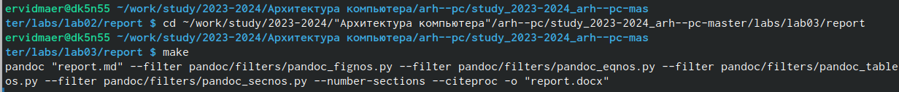

Рис. 2: Компиляция шаблона

Открываю сгенерированный файл report.docx LibreOffice (рис. 7).

*Рис. 3: Открытие файла docx*

Удаляю полученные файлы с использованием Makefile, вводя команду make clean (рис. 4).



*Рис. 4: Удаление файлов*

Начинаю заполнять отчет с помощью языка разметки Markdown в скопированном файле (рис. 5).

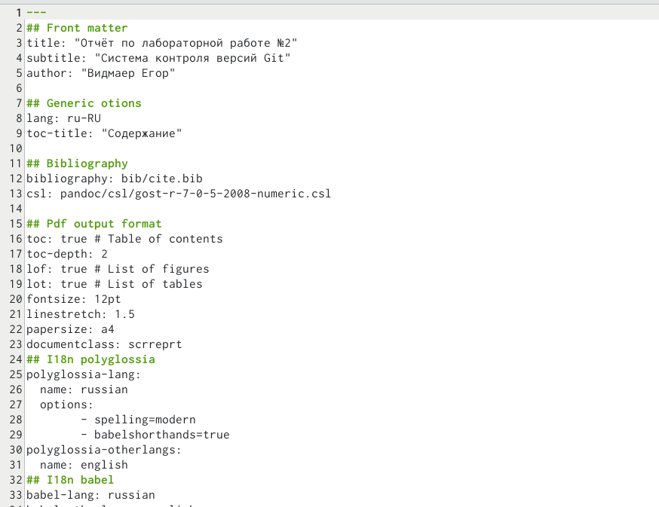

*Рис. 5: Заполнение отчета*

Компилирую файл с отчетом. Загружаю отчет на GitHub.

**САМОСТОЯТЕЛЬНАЯ РАБОТА**

## 

1. Перехожу в папку со второй лабораторной работой и открываю md отчет, редактирую его. Копилирую файл в два других формата. pdf, docx.





рис.5

1. Проверяю файлы в папке

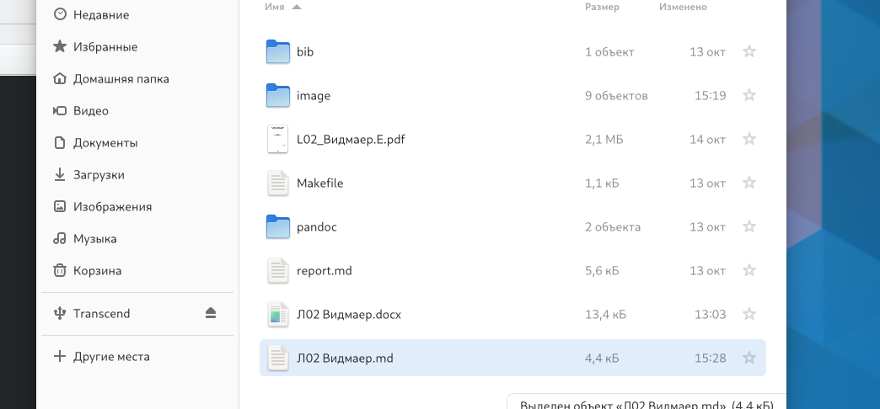

рис.5

1. Отправляю все на github



рис 6

**ВЫВОДЫ**

# 

В результате выполнения данной лабораторной работы я освоил процедуры оформления отчетов с помощью легковесного языка разметки Markdown.